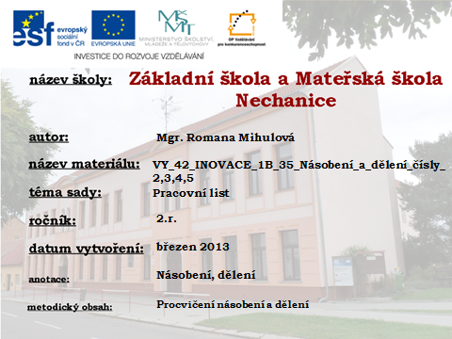

PROCVIČOVÁNÍ NÁSOBENÍ A DĚLENÍ
(2,3,4,5)

Spoj příklad s výsledkem
6
21
18
7
32
9
28 : 4 3 . 3

6 . 3 9 . 2

3 . 2 45 : 5

8 . 4 24 : 4

14 : 2 7 . 3

7 . 1 18 : 3
Vypočítej tabulky

- Zvětši číslo 5 krát

číslo | 2 | 7 | 1 | 9 | 4 | 8 | 5 | 3
5.více

b)Zmenši číslo 4 krát

číslo | 40 | 8 | 24 | 12 | 36 | 28 | 16 | 4
4.méně

Doplň chybějící číslice
28 : _ = 7 5 . _ = 20
_ . 5 = 45 _ : 2 = 2
_ : 3 = 3 25 : _ = 5
9 . 4 = _ _ . 3 = 15
40 : _ = 8 32 : 4 = _

Vypočítej
- 1 polovinu b) 1 třetinu
z 12=_________________ z 21=________________
z 20=_________________ ze 30=______________
z 8=_______________ z 15=_______________

c)1 čtvrtinu d) 1 pětinu
ze 36=______________ z 5=_____________
ze 4=_______________ z 50=___________
ze 16=_____________ ze 35=__________

⧍Vypočítej řetízky

. 4
: 2

3

. 2
: 3
. 5

: 5

. 4
: 3
. 5
:3
. 2
: 4
36

Použité zdroje:Sdílené dokumenty aplikace MS Word

